IGV Club Baia Samuele
Punta Sampieri – Sicilia
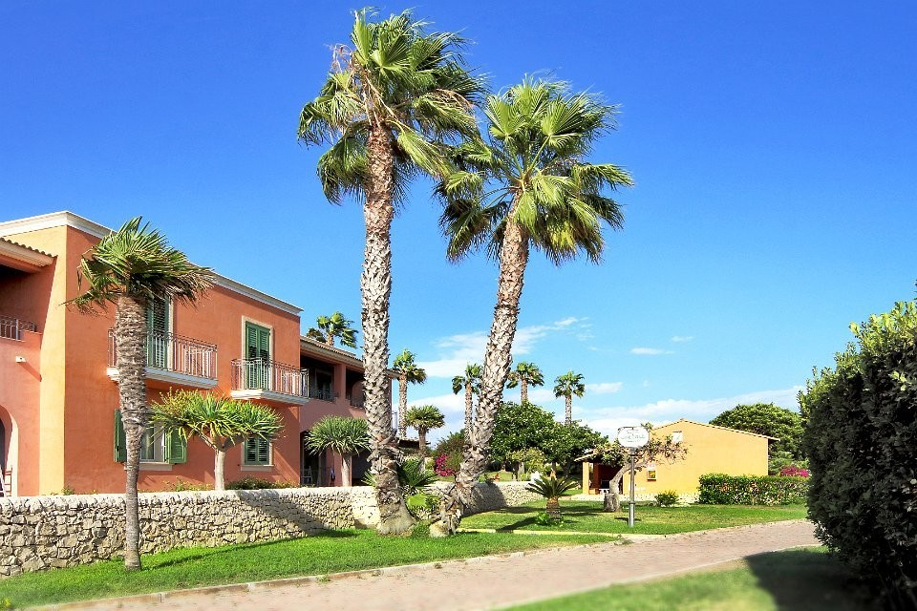
Luglio 2023

POSIZIONE
Baia Samuele è situato all’estremo sud della Sicilia, a 10 km da Modica, in una delle più belle zone della costa iblea, nel comune di Scicli, nominato dall’Unesco patrimonio dell’umanità insieme ad altri comuni simbolo del Barocco siciliano. Sorge al centro di un’ampia baia delimitata ad ovest dalla Punta Sampieri e ad est da un’antica fornace ora denominata “Fornace Montalbano”.
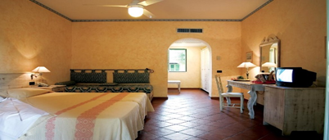
CAMERE
320 camere suddivise in quattro tipologie.
Camere Cottage: Su due piani, inseriti nel verde di prati e giardini, a 2-3-4 letti, dotati di telefono privato, TV, minifrigo, cassaforte, asciugacapelli, ventilatore a pale, aria condizionata, veranda o balcone.

RISTORANTE
Ristorante centrale: due sale interne con aria condizionata e terrazze esterne. Prima colazione, pranzo e cena a buffet; acqua e vino locale in caraffa inclusi. Tavoli liberi a riempimento.
Ristorante a mare: aperto solo a pranzo (escluso il sabato). Offre buffet di antipasti e verdure, grigliate di carne e di pesce; acqua e vino locale in caraffa inclusi (prenotazione obbligatoria gratuita, a rotazione). Tavoli liberi a riempimento.
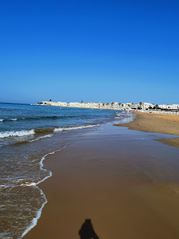
SPIAGGIA
Una spiaggia di sabbia fine con dune di tipo africano, attrezzata con ombrelloni, lettini e sdraio, centro velico, gazebo, mini club, ristorante e bar. A 400 metri circa dal centro del villaggio, 150 metri circa dall’Hotel, raggiungibile a piedi o con navette in servizio dalle ore 9 alle 19. Il mare digrada dolcemente consentendo a tutti di immergersi con serena tranquillità. Ideale per famiglie con bambini.

LA VITA AL CLUB
Durante il giorno il nostro staff organizzerà giochi, tornei e gare sportive. La spiaggia e la piscina saranno teatro di attività divertenti e coinvolgenti. E la sera potrete divertirvi in anfiteatro con spettacoli teatrali in esclusiva iGV Club, cabaret, musical e commedie. La serata continua al piano-bar con balli e feste.

STRUTTURE E SERVIZI
3 ristoranti, 4 bar, piano-bar, anfiteatro, cinema, una piscina semiolimpionica, vasca idromassaggio, una piscina caraibica (con acqua dolce) riservata esclusivamente agli ospiti “Hotel Club”, ampie zone solarium attrezzate, bazaar, boutique, artigianato, fotografo, nursery, baby e mini club, junior e young club, servizio medico e pediatrico ambulatoriale, parcheggio interno non custodito, Wi-Fi area (nella hall del villaggio e dell’Hotel Club, al bar “Rosa dei Venti”, nelle camere Hotel Club). A pagamento: centro benessere, centro congressi, sala conferenze, noleggio auto, teli mare, servizio lavanderia, escursioni.

CENTRO BENESSERE: Il Centro Benessere Baia Samuele sorge su una superficie di circa 1.000 mq, accogliente ed elegante. Offre una vastissima gamma di trattamenti estetici e programmi specifici per la salute e il benessere del corpo: tisaneria, piscina talassoterapica, idroterapia, percorso Kneipp, aromaterapia, sauna finlandese, hammam, zona relax con lettini dal design specifico, docce sensoriali, fanghi termali, lettino solare, poltrona solare, palestra, massaggi tradizionali, orientali, shiatsu, ayurveda (servizi a pagamento).

COME ARRIVARE
In aereo: aeroporto di Catania a 125 km.

Quote individuali di partecipazione
Volo da Milano + soggiorno in camera cottage in pensione completa con acqua e vino ai pasti
Date | Doppia/Tripla | 3 e 4° letto  2-6 anni n.c. | 3° e 4° letto  6-12 anni n.c | 3° e 4° letto 12-17 n.c. | Supplemento singola*
08/07-15/07/2023 | 1260 | 685 | 785 | 865 | 224
15/07-22/07/2023 | 1285 | 705 | 800 | 885 | 224
08/07-22/07/2023 | 2100 | 995 | 1195 | 1355 | 448
* Camere singole contingentate e soggette a riconferma

La quota comprende:
- Voli low cost in classe economica da Milano Malpensa a Catania e ritorno
- Un bagaglio in stiva da 20 kg
- Piccola borsa da cabina (40 x 20 x 20 cm)
- Posti a sedere sui voli assegnati in maniera casuale e non modificabile
- Trasferimenti collettivi aeroporto – hotel – aeroporto
- Sistemazione in camera doppia cottage per 7 o 14 notti in pensione completa con acqua minerale e vino locale in caraffa inclusi (dalla cena del primo giorno al pranzo dell’ultimo giorno)
- Animazione diurna e serale
- Assistenza di personale i GRANDI VIAGGI
- Attività di villaggio sportive e di animazione
- Assicurazione medico / bagaglio

La quota non comprende:
- Assicurazione annullamento facoltativa Unipol Sai per persona 7 notti
7 notti Euro 50,00 in doppia / Euro 60,00 in singola
14 notti Euro 80,00 in doppia / Euro 95,00 in singola
- Tassa di soggiorno da pagare in loco
- Posti a sedere prescelti sui voli
- Bagagli a mano e in stiva non indicati o extra
- Bevande e pasti extra
- Noleggio teli mare
- Escursioni, extra in genere e tutto quanto non espressamente indicato nella voce “la quota comprende”

